# UISM

# Proyecto SIRU

**Contenido**

Actores del Sistema

Perfiles de Usuario

MANUAL

Textos

Títulos

Colores de Fondo

Colores de Texto

Mensajes

Logotipo

Sistema de reportes universitario

|  |  |  |  |
| --- | --- | --- | --- |
| **CONTROL DE VERSIONES \*** | | | |
| **VERSIÓN** | **DESCRIPCIÓN MODIFICACIÓN** | **AUTOR** | **FECHA** |
| 1.0 | Versión Inicial | Yoseph Esneider Aguilar  José Rodrigo Cardona  Valentina Cifuentes  John Steven García | 06/04/2024 |
| 1.1 | Adición de la pestaña de la Pestaña principal con sus componentes:  - Usuario: La pestaña admin tiene la funcionalidad de un menú lateral la cual permite al usuario acceder a los acciones de la página. (por ahora ninguna funcionalidad funciona). | Yoseph  Valentina Cifuentes | 17/04/2024 |
| 1.2 | Adición de la pestañade admin con los siguientes componentes:  - Admin: En esta solo está el cómo se planea que se vea y dos botones con funcionalidades próximas: como buscar o crear usuario. (Estos por ahora no funcionan). | Valentina Cifuentes | 19/04/2024 |
| 1.3 | Se añade la pestaña de la Pestaña de inicio de sesión con los siguientes componentes: - Inicio de sesión: Esta contiene todo lo de que se requiere para iniciar sesión, simplemente código y contraseña de los usuarios y un registro que permite registrarse (sin terminar).  - Registro: este pestaña permite crear un usuario en esta están los siguiente espacios: código, nombre, contraseña y confirmar contraseña, aunque todavía no es funcional la parte donde este guarde el usuario creado por el momento.  Cambios menores: - Aparecerá la imagen de la aplicación en la parte superior de la pagina con el título "Bienvenidos al sistema siru".  Cambios menores:  - Opción del menú desplegable "Terminaste?" cambiada a: "Cerrar sesión" - Eliminada la opción "iniciar sesión" en el menú desplegable  - Opción del menú desplegable "Admin" cambiada a: "Guía" | Yoseph Esneider Aguilar | 21/04/2024 |
| 2.0 | Actualización en la pestaña de registro la cual deja hacer las siguientes cosas:  1- se permite iniciar sesión a la persona con facilidad si este está registrado, esta debe colocar su código y la contraseña para acceder al menú de usuario ya sea admin o usuario, si los elementos están vacíos o no son correctos no se le dejara avanzar. 2. La persona si no esta registrada puede crear su usuario en la pestaña registro y tiene sus diferentes condiciones para que sea exitoso:  -Se debe tener un código registrado con anterioridad para que te lo permita si pones alguno invalido este saldrá una advertencia de código invalido y no te dejara continuar. - Coloca el nombre de preferencia para que mas adelante al mandar los reportes salga tu nombre  - debes asegurarte de colocar la misma contraseña en el apartado confirmar para dejarte avanzar.  - No te dejara crearlo si alguno de los espacios anteriores falta por llenar.  Con todo lo anterior terminado te lo creara con éxito. | Yoseph Esneider Aguilar Martin | 27/04/2024 |
| 3.0 | Actualización de la pestaña principal se añade la funcionalidad a las siguientes opciones del menú desplegable: 1- Crear registro: Ahora la opción crear registro te abrirá un formulario el cual permitirá crear un registro el cual quedará guardado para su posterior uso, el formulario trae las siguientes funciones: - Lugar: Este es una lista desplegable el cual dejara escoger una zona la cual necesites mandar el registro. - Ítem: El ítem va ligado a lugar lo que quiere decir que si no has escogido ningún lugar este no te saldrá ninguna opción, si tienes una zona este se asegura de tener los ítems únicos de esa zona y de ninguna otra. - Estado: Este es una zona quedara 3 opciones para asegurarse de que tanto es la necesidad de arreglo. - Titulo: En el titulo no se puede escribir porque dependiendo de lo que se coloque en lugar y ítem este se quedara con lo que se haya puesto allí.  - Descripción: aquí el usuario podrá poner una descripción del problema a tratar, pero de una forma breve con un máximo de palabras.  - Imagen: En imagen un usuario puede poner una imagen del problema para asi quede un estado visual del daño, aunque no es obligatoria de hacer  (no funciona correctamente).  2- Cerrar sesión: Ahora cierra la sesión del usuario para que asi no puedan crear nada por él, al cerrar sesión te llevara a la pestaña de inicio de sesión.  3- Ahora saldrá el nombre del usuario en el título cuando inicie sesión (Desactivado temporalmente por errores) | Yoseph Esneider Aguilar | 29/04/2024 |
| 3.5 | Actualización a las funcionalidades de admin y un nuevo componente a inicio de sesión y pestaña usuario.  Ahora el Admin es capaz de crear códigos para que posteriormente un usuario pueda registrarse con el para iniciar sesión después eso tiene las siguientes características: 1- El admin al momento de crear un código puede asignarle si es admin o usuario asi para que puedan acceder a sus respectivas páginas. - El admin no puede repetir el mismo código en ninguno de los dos ámbitos.  2- Inicio de sesión ahora te lleva a su respectiva página dependiendo si su código fue creado para admin o usuario.  3- Ahora no se permite mandar ningún formulario si no se ha iniciado sesión con anterioridad en la pestaña usuario.  - -Si alguna opción falta no dejara mandar el formulario (salvo imagen).  Cambios menores: - La imagen de la aplicación en la pestaña de inicio de sesión se cambió a una más HD  - Errores ortográficos varios |  | 5/06/2024 |
| 3.5.1 | Arreglo del error el cual no permitía que se guardara correctamente los códigos creados por el admin y el cual no dejaba registrarse con ellos. |  | 5/07/2024 |
| 4.0 | Actualización de la pestaña de usuario  Ahora en la parte principal de la página aparecerán todos los registros hechos por el usuario y estas funcionan asi: - Solo aparecerán únicamente los hechos por el usuario que ha iniciado sesión y no te saldrá de ningún otro usuario  - Aparecerá en la pantalla según se haya completado un formulario y estas saldrán con el título elegido, un cubo gris debajo que representa una imagen y un botón para verlo en detalle.  - Cuando le das al botón "ver detalles" aparecerá una pestaña la cual te mostrara con más profundidad lo que tiene como: el título, el estado, la descripción, la representación de la imagen, y una sección de comentarios el cual muestra un comentario y el encargado (esta zona estará vacía).  - Dependiendo de cuantas veces el usuario cree una estas se auto organizaran de izquierda a derecha y cuando ya o quepan más pasara abajo y asi sucesivamente  Cambios menores: - Ahora si no has creado ningún registro te saldrá el siguiente mensaje en la pantalla principal de usuario: "Sin registros hechos por ahora"  - El formulario ahora es un poco más pequeño  - Aumentado el máximo de caracteres que puede colocar en la descripción del formulario de 100 a 250 |  | 5/10/2024 |
| 5.0 | Actualización de la pestaña de usuario:  1- Nuevos cambios en el apartado de visualizar los registros ahora siempre que el admin haga cambios en una estos se verán reflejados dentro de "Ver detalles" los cambios que se verán reflejados como: Comentarios del desarrollar, Encargado de arreglarlo y el desarrollo del trabajo es esta aplicación.  2- Ahora se pueden buscar registros específicos en el apartado de buscar, este tiene los siguientes apartados: - Buscar por zona: escribe la zona especifica que deseas encontrar para que asi solo salgan los registros hechos en esa zona  - Buscar por ítem: Escribe el objeto especifico que deseas encontrar, asi solo salgan los registros con esos ítems en específicos  - Mas reciente o antiguo: Aquí habrá una lista desplegable para que decidas si quieres que te aparezcan los formularios mas recientes o mas antiguos creados por el usuario  - Estado del formulario: Con una lista desplegable el usuario podrá buscar los formularios con el estado con los que haya mandado  - Estado del desarrollo: En una lista desplegable aparecerán todos los elementos de desarrollo y se podrá dependiendo de lo mandado por el Admin.  - Editado: SE podrá filtrar gracias a una lista desplegable los distintos elementos de desarrollo que puede a ver editado el admin y asi editarlos para verlo, cosas como si tiene estado de desarrollo, un comentario o algún encargado.  - Como pequeños datos de este apartado es que puedes usar muchas opciones al mismo tiempo lo cual puede ayudar en una búsqueda aun mas personalizada, ejemplo: que el usuario quiera buscar un lugar con un ítem especifico y que solamente aparezcan los de estado en baja para que aparezca lo podrá hacer sin ninguna restricción.  - Cuando una búsqueda no encuentre resultado en la página principal saldrá de que no se pudo encontrar ningún con ese resultado  Actualización en pestaña de Admin.  1- Ahora se visualizan todos los registros creados por todos los usuarios con todos sus elementos respectivos que fueron creados, también incluye el botón "Saber más" en este apartado aparecerá una pestaña con todos esos datos, con ello estarán los elementos para añadir datos como desarrollo, comentarios y encargado la cual si se añaden esos datos el usuario lo podrán ver reflejados en su pestaña, si no hay registros creados sale un mensaje diciendo que no hay datos disponibles.  2- El admin puede crear códigos para el previo registro y puede decidir que clase de usuario puede ser, si puede ser admin o usuario, asi puede tener más organización de quien puede usar la aplicación. |  | 5/18/2024 |
| 6.0 | Actualización en pestaña de Admin.  1- Añadido el botón de filtrar los registros que aparecen al admin, con un montón de elementos para cambiar como, por ejemplo:  > Por código o nombre de usuario: Se puede buscar los registros creados de un usuario en especifico ya sea por su código o su nombre  > Zona: escribe la zona específica que deseas encontrar para que asi solo salgan los registros hechos en esa zona  >Ítem: Escribe el objeto especifico que deseas encontrar, asi solo salgan los registros con esos ítems en específicos  > Estado del formulario: Con una lista desplegable el usuario podrá buscar los formularios con el estado con los que haya mandado  > Mas reciente o antiguo: Aquí habrá una lista desplegable para que decidas si quieres que te aparezcan los formularios recientes o más antiguos creados por el usuario  - Estado del desarrollo: En una lista desplegable aparecerán todos los elementos de desarrollo y se podrá dependiendo de lo mandado por el Admin.  Una cosa especial de los filtros es que tiene opciones especiales los cuales sirven para la ayuda al momento de editar a los registros como: > Editar por títulos iguales: Si esta activado pondrá a todos los filtros iguales en uno solo apareciendo solamente el más reciente y además si se edita a todas con ese mismo título lo guardará. > Si fueron resueltos: esta solo aparecerá los registros que faltan por responder o no se han respondido nada de paso  > Si tiene imagen: Solo aparecerán los registros los cuales tengan alguna imagen subida por el usuario por el contrario no aparecerán.  Se pueden usar muchos elementos a la vez para tener un filtrado mucho más concreto.  > Restablecer: este botón al ser presionado coloca todos los datos en búsqueda en blanco para que asi sea más rápido comenzar de nuevo. Dato menor es que si se busca sin nada en el filtro saldrán todos los registros  2- Se añadió la pestaña para editar todos los usuarios creados en la pagina esta con tiene estos diferentes elementos: > Apenas se abre se mostrará todos los usuarios creados, aquí pueden salir los usuarios que se han registrado como los que no.  > Puedes filtrar por clase de usuario, ya sean entre admin, Usuario normal o que aparezcan todos. > El botón editar permite editar la casillas especificas a un usuario en concreto, en caso en el que no se le dé al botón ninguna casilla será editable, esto es asi para que no edite a un usuario de manera errónea.  > Botón eliminar: Este botón permite eliminar al usuario en la casilla especifica donde el botón es presionado, te pedirá múltiples confirmaciones antes de la eliminación total asi para asegurarse que sea el usuario correcto el que se va a eliminar. > Botón guardar: Si hay algún cambio encontrado en los usuarios este ya se asegura de cambiar dichos datos y guardarlos para que asi en la posterior uso ya tengan esos datos cambiados.  Cambios menores:  - Errores ortográficos varios |  | 20/05/2024 |
| 6.1 | Arreglo de errores: - Se arreglo un problema en el apartado editar usuario en admin que hacia que al darle el botón editar este solo activara la primera casilla  - Se arreglo un error en la pestaña de evitar usuario donde la cual no editaba de forma correcta por clase de usuario |  | 21/05/2024 |
| 6.2 | Cambios de almacenamiento de la aplicación:  Ahora la aplicación tiene una forma diferente de guardar los datos creados en cualquier parte de la aplicación, asi se garantiza mas orden y mas seguridad a la hora usar la aplicación | José Rodrigo Cardona | 28/05/2024 |
| 6.3 | Arreglo de errores: Se arreglaron muchos errores causados por el cambio de almacenamientos haciendo todos los elementos anteriores para su uso nuevamente | José Rodrigo Cardona  Yoseph Aguilar | 29/05/2024 |
| 7.0 | Actualización en la pestaña de usuarios: 1- Ahora todos lo usuarios pueden subir una imagen en su formulario para luego ser visualizado al momento de verlo en el botón detalles, saldrá de una manera adecuada, en caso de que no suban ninguna imagen saldrá con un recuadro gris donde  Actualización en la pestaña de Admin: 1- Ahora al darle al botón "Saber más" mostrara las imágenes subidas por los usuarios en caso de que subieran alguna, si no se ha subido nada este mostrara un cuadrado gris | José Rodrigo Cardona | 12/06/2024 |
| 7.1 | Cambios generales:  - Se añadieron alertas especiales las cuales aparecerán de manera personalizada dependiendo del evento en cuestión - Cambiado un poco el orden en los botones en la pestaña de formulario en la pestaña de usuario para una mejor vista y se cambió el botón "Mandar" por "Enviar"  - Arreglado la forma en la que se visualizaba la imagen en pestaña "Saber más" de admin.  - Adaptada todas las paginas para que sean mas aptas para las personas con discapacidad  - Arreglos varios de ortografía  - Arreglos de errores en algunas pestañas que no funcionaban de manera correcta por el cambio de almacenamiento | Yoseph Aguilar Martin José Rodrigo Cardona  Steven | 16/06/2024 |
| 8.0 | Cambios generales: - Todas las pestañas fueron cambiadas con un color mas acorde entre todas para una mejor cohesión entre todas ellas  - Se añadieron nuevos alertas especiales en el apartado de admin  - Se añadió la guía en la pestaña de usuarios  - Se mejoro el elemento filtro en admin y usuario para que se pudieran hacer búsquedas relacionadas con imágenes  - Arreglo de errores generales en la pestaña de admin y usuario  - Errores ortográficos corregidos | Yoseph Aguilar Martin José Rodrigo Cardona  Steven  Valentina | 18/06/2024 |

# Actores del Sistema

* Usuario:

Tiene permitido realizar reportes sobre los espacios en la universidad que tienen problemas internos. También tienen la capacidad de revisar su registro de reportes.

* Administrador

Tiene la opción de gestionar usuarios, revisar y filtrar todos los reportes hechos por el usuario y darle su respectivo visto frente al caso.

# Perfiles de Usuario

|  |  |  |  |  |  |  |
| --- | --- | --- | --- | --- | --- | --- |
| **Nivel de conocimiento y experiencia** | | | | | | |
| **Conocimiento de computación** | **Alto** | **Medio** | | **Bajo** | | |
| **Experiencia en sistemas** | **Alto** | **Medio** | | **Bajo** | | |
| **Experiencia en aplicaciones** | **Alto** | **Medio** | | **Bajo** | | |
| **Educación** | **Grado** | **Licenciatura** | | **Educación media** | | |
| **Nivel de lectura** | **12 años de escolaridad** | **5-12 años** | | **Menos de 5 años** | | |
| **Aptitudes de mecanografía** | **135 ppm** | **55ppm** | | **10 ppm** | | |
| **Característica físicas del usuario** | | | | | | |
| **Edad** | **Joven** | **medio** | | **maduro** | | |
| **Genero** | **Femenino** | **Masculino** | | **otro** | | |
| **Destreza de mano** | **Izquierda** | **Derecha** | | **Ambidiestro** | | |
| **Discapacidades** | **Ciego** | **Defecto de visión** | | **sordo** | **Sicomotora** | |
| **Características de las tareas y trabajos del usuario** | | | | | | |
| **Tipo de uso de esta aplicación** | **Discrecional** | **Obligatoria** | |  | | |
| **Frecuencia de uso** | **Continuo** | **frecuente** | | **ocasional** | | **Una vez** |
| **Importancia de la tarea** | **Alta** | **Moderada** | | **Baja** | | |
| **Características de las tareas y trabajos del usuario** | | | | | | |
| **Repetitividad de la tarea** | **Baja** | **Moderada** | | **Alta** | | |
| **Capacidad prevista** | **Ninguna** | **Autoaprendizaje con manuales** | | **extensa** | | |
| **Categoría del trabajo** | **Ejecutivo** | **Gerencial** | **Profesional** | **Secretarial** | | **De apoyo** |
| **Características psicológicas del usuario** | | | | | | |
| **Actitud probable hacia el trabajo** | **Positiva** | **Neutra** | | **Negativa** | | |
| **Motivación probable** | **Alta** | **Moderada** | | **Baja** | | |
| **Estilo cognitivo** | **Verbal contra** | **Analítico contra** | | **Concreta contra** | | |

MANUAL

## Textos

* Tipo de letra sin serifa
* Usar may/min. May. sólo en titulares
* Alineación izquierda del texto

Texto correspondiente al contenido de la página central:

* Usuario Joven: tipo de letra Verdana, tamaño 12.
* Usuario Adulto: tipo de letra Sans Serif, tamaño 14.
* Para ambos usuarios, este tipo de textos llevará mayúscula inicial.

Texto correspondiente al contenido de los menús:

* Usuario Joven: tipo de letra Verdana, tamaño 12.
* Usuario Adulto: tipo de letra Sans Serif, tamaño 14.
* Para ambos usuarios, este tipo de textos llevará mayúscula inicial.

## Títulos

Aquí se detalla cómo se verán los títulos en cuanto a fuente, tamaño y estilo

Títulos del contenido de la página central o títulos principales:

* Usuario: Tipo de letra Opens Sans Light, tamaño 200-50px

- Los títulos siempre irán en mayúscula

- Color predominante de los títulos será rojo

Títulos correspondientes a los menús y opciones:

* Usuario: tipo de letra Open Sans light, tamaño 200 - 15px.

- Los títulos llevará mayúscula inicial.

- Color predominante será negro, pero en caso de que se necesita se usara el blanco

## Colores de Fondo

**Registro**:

k

3

1

5

7

6

**Usuario:**

6

5

6

4

1

5

5

**Admin:**

1

4

2

3

5

6

5

2

1

4

1. Rojo Oscurecido #C20E1A. Es un color que implica una función muy llamativo en los colores primarios en el cual hace referencia al dominio visual, usado en su mayoría como color para los encabezados.

2. Vino tinto #841F1C. Es un color que se usara al momento de selección al momento de intentar escoger una opción en el menú desplegable, al tener tonos rojizos combina con el color predominante que es el rojo, pero no llama tanto la atención puesto que solo se usa para resaltar una opción

3. Blanco opaco #CFCFCF. Es un color fundamental en diseño, ya que elementos define normalmente los espacios vacíos de la página Web.

4. Gris #636363. Es un color neutro, el cual brinda comodidad y no es tan resaltante como el rojo, hace ver a la página un poco formal y no hace generar un esfuerzo visual. También da contraste con su tonalidad blanca y no es una parte tan importante como los colores principales.

5. Rojo claro #F72B2B Es color que realza los elementos importantes dentro de la aplicación haciendo un objetivo diferente en el apartado visual, usado para la mayoría para los botones

6. Blanco #FFFFFF Sirve para tener los elementos de la pagina centrados y que se vea lo más limpio posible, usado siempre en fondos donde no haya ningún elemento importante

7. Negro #000000 Cuando este color aparece es solo para ocultar zonas muerta visualmente y solo tener fijo un elemento fijo en pantalla para que solo ese elemento resalte

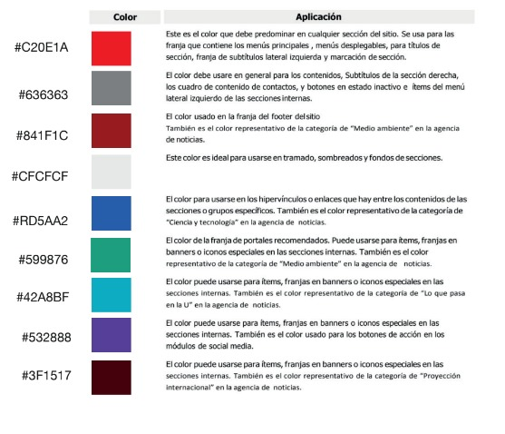 #00000

# F72B2B

## Captura de pantalla de un celular Descripción generada automáticamente # FFFFF

## Colores de Texto

Usuario:

* Enlaces: Azul.
* Texto de contenido: Blanco.
* Titulo principales: Blanco
* Títulos de opciones: Negro

## Mensajes

Mensaje de confirmacion: Aparecera siempre que se mande un informe de manera correcta y que un usuario se haya registrado con éxito

Mensaje de error: Este mensaje saldrá cuando se cometa alguna falta ya sea un registro erróneo, que un usuario no tenga permitido el registro, no haya llenado algún reporte de manera adecuada

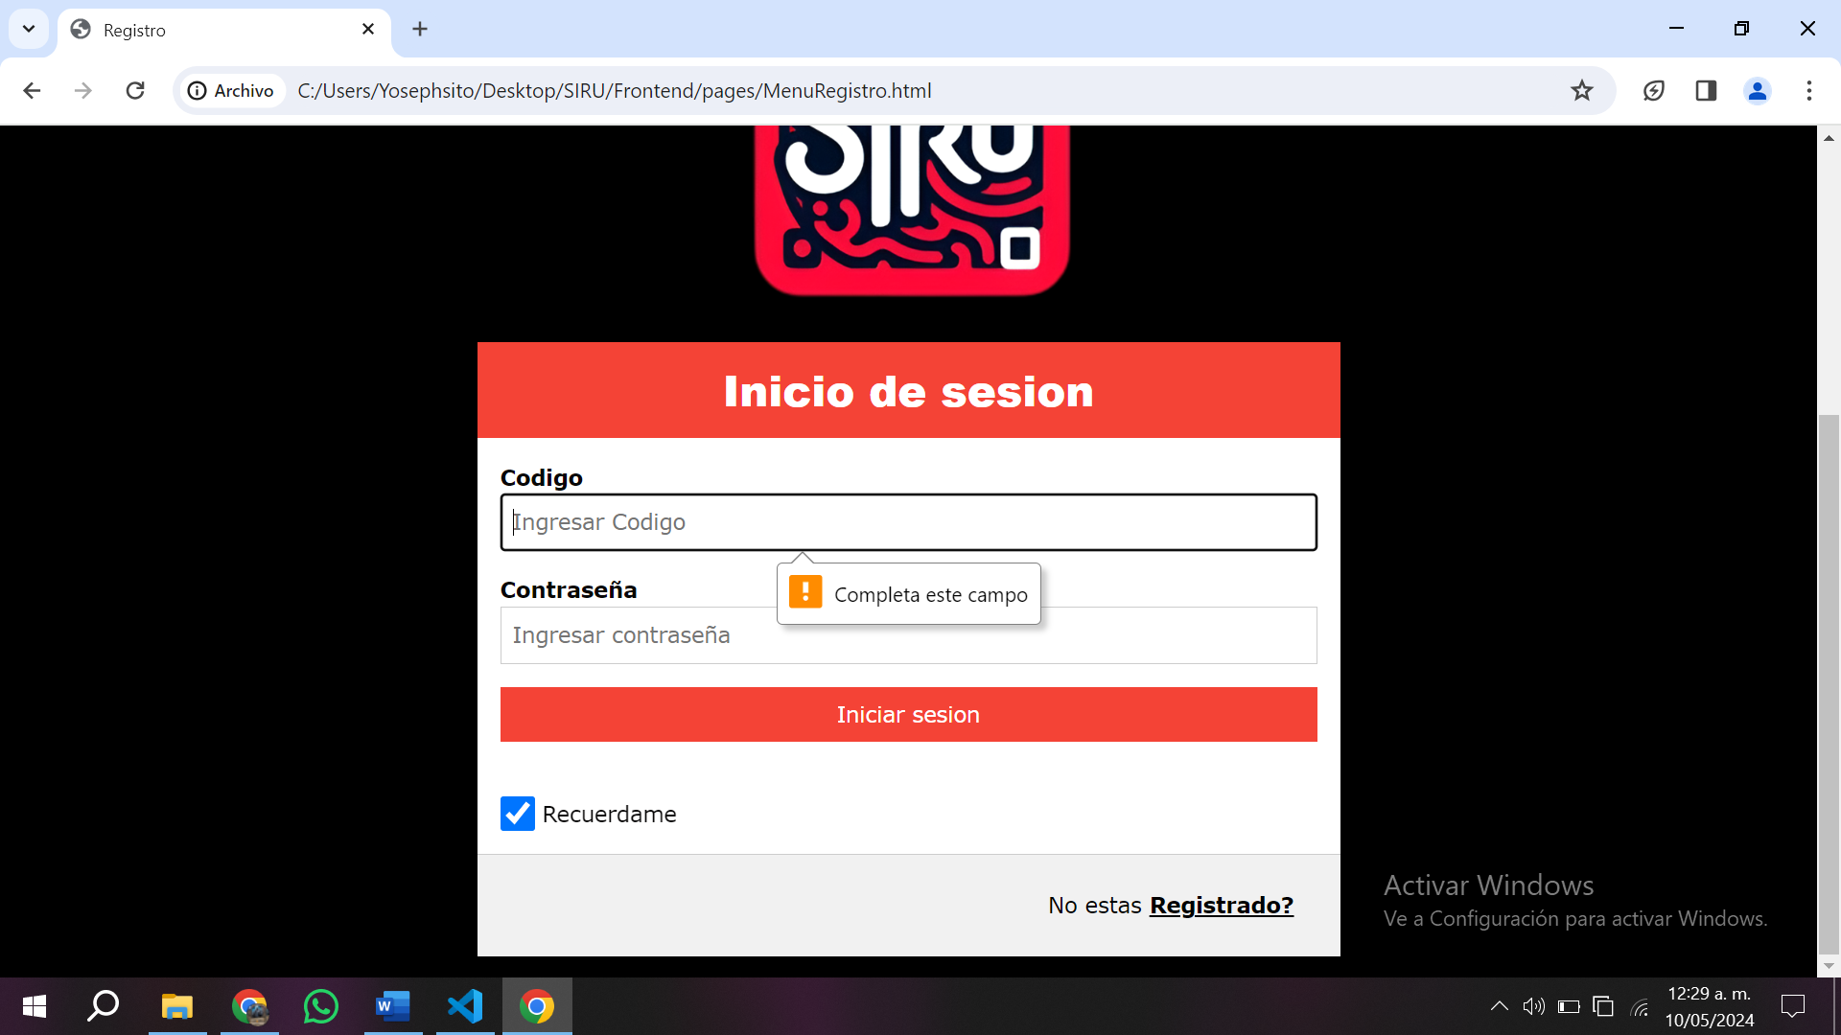

Mensaje de completar campo: Aparece siempre que un campo obligatoria no se ha llenado

## 

## Logotipo



|  |  |
| --- | --- |
| **Aprobación** | |
| **Aprobado por** | **FECHA** |
| Nombre de quien aprueba | dd/mm/AAAA |